Проведение инструктажа по технике безопасности в 5-7 классах
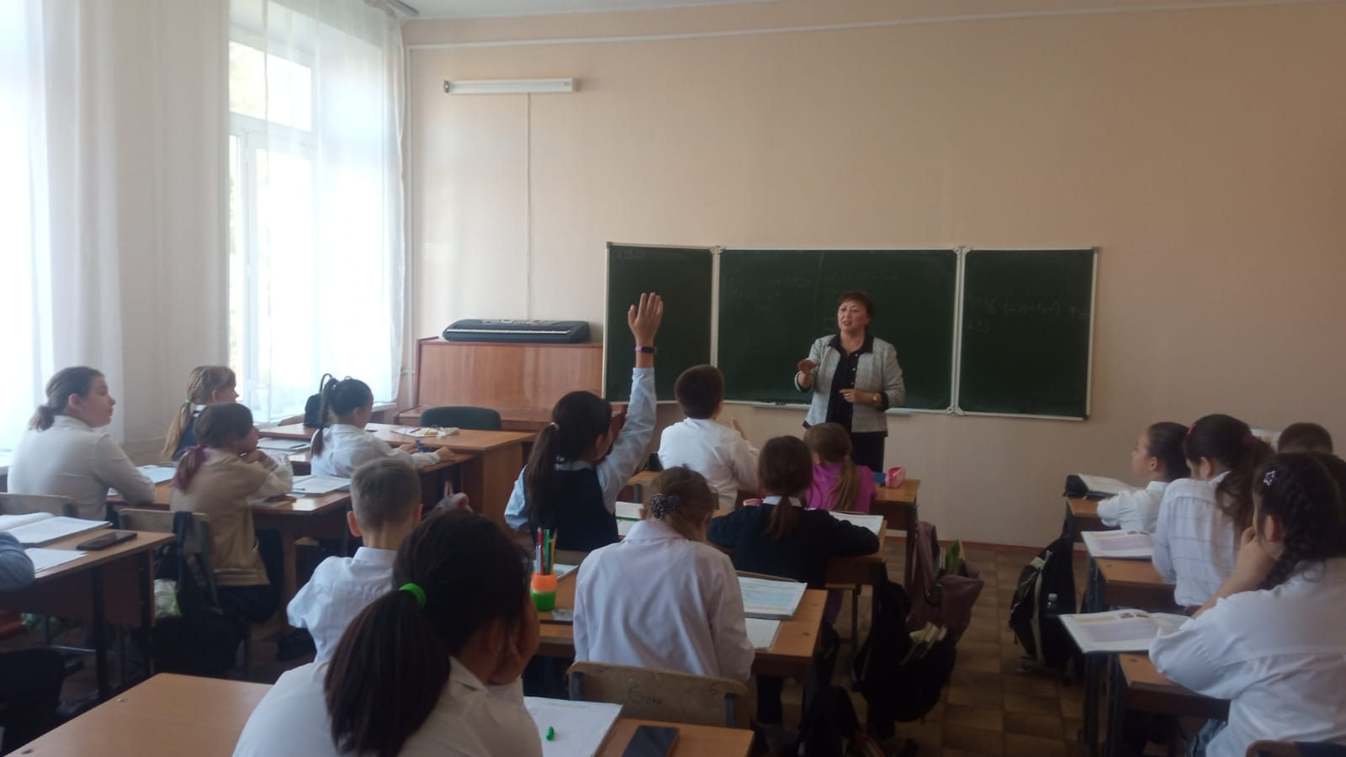

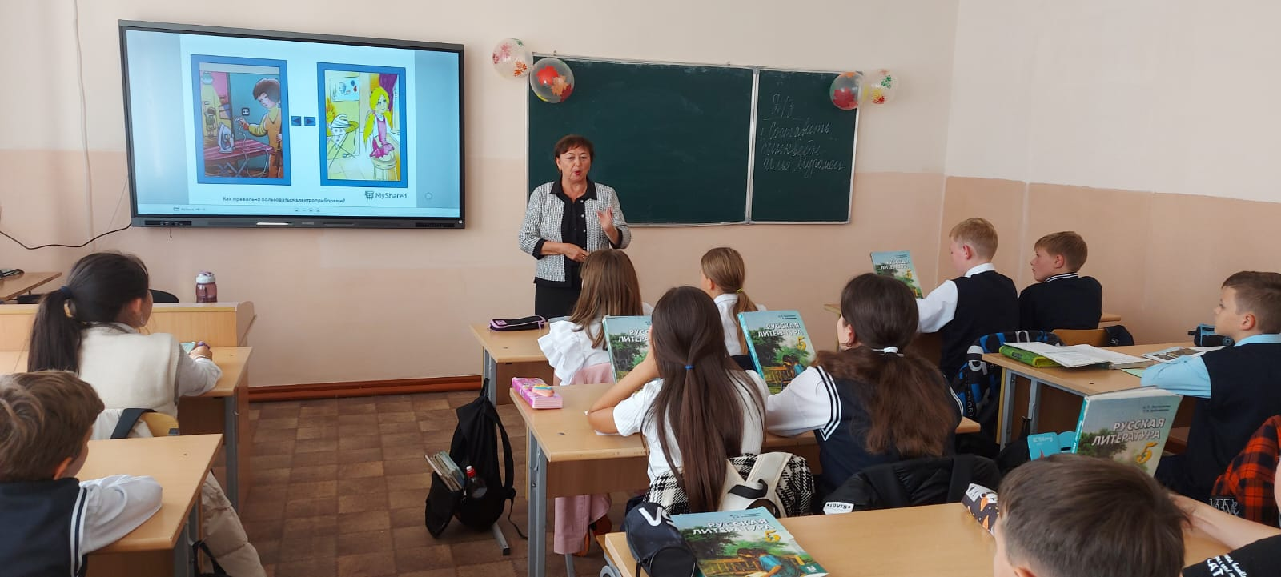


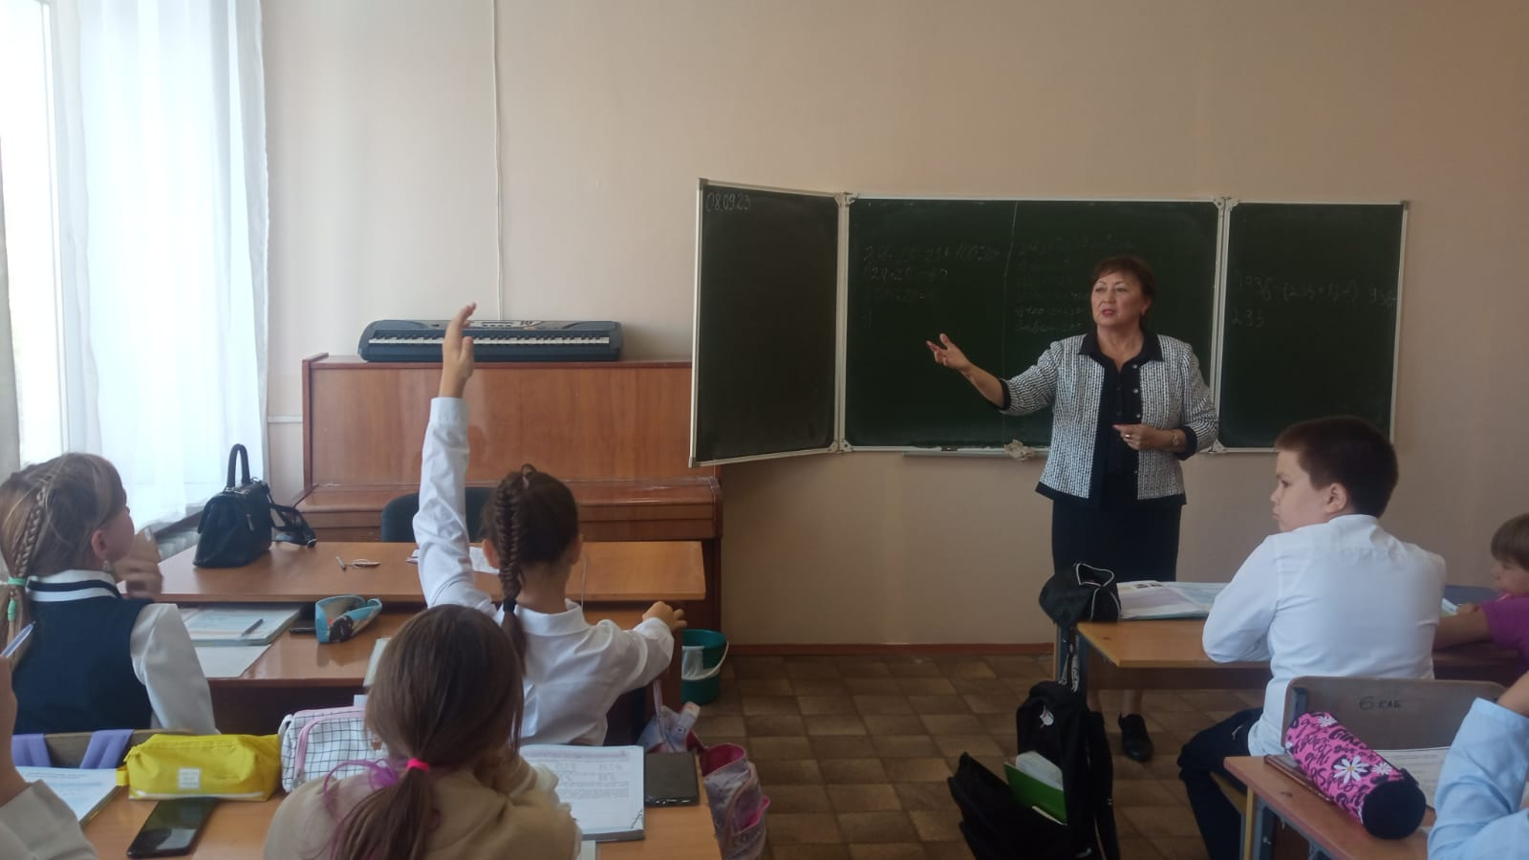

Совещание при заместителе директора по УВР 2 смены.
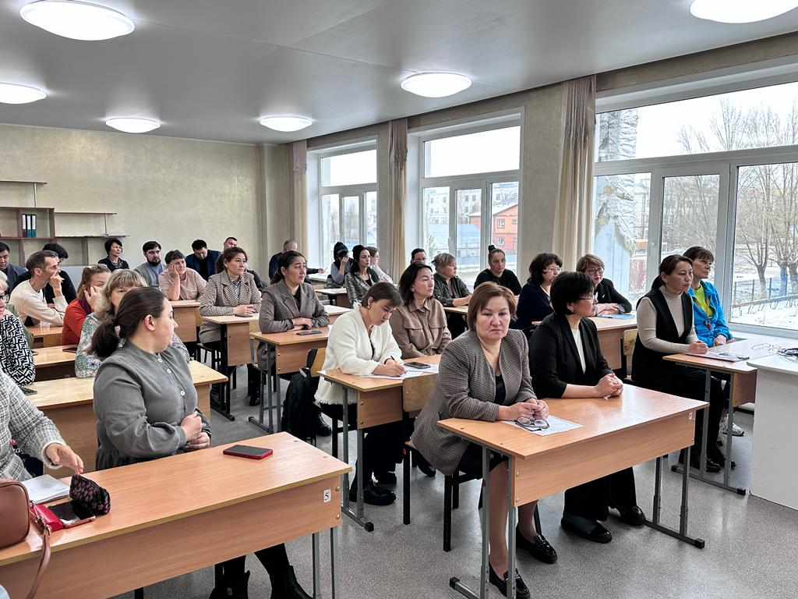

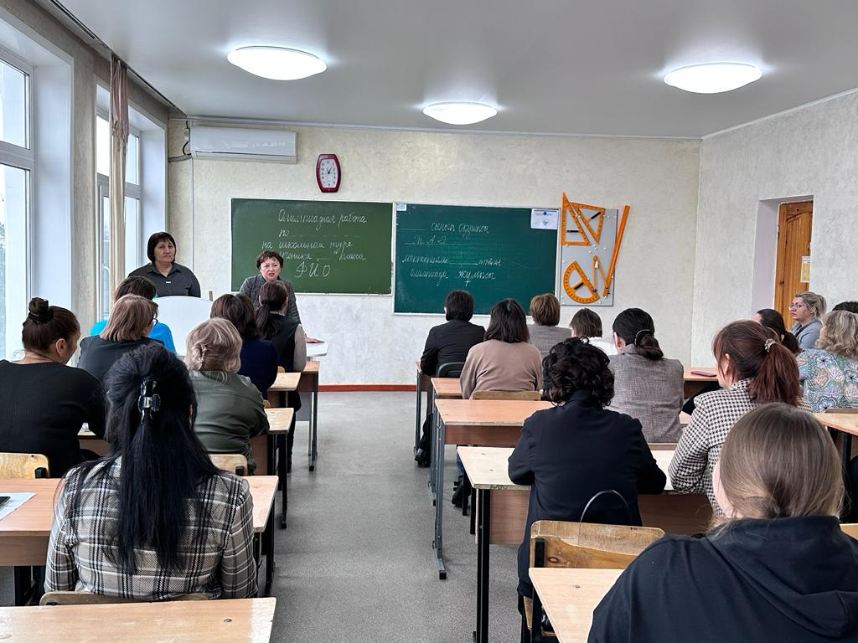

Проведение школьного тура олимпиады среди учащихся 5-7 классов

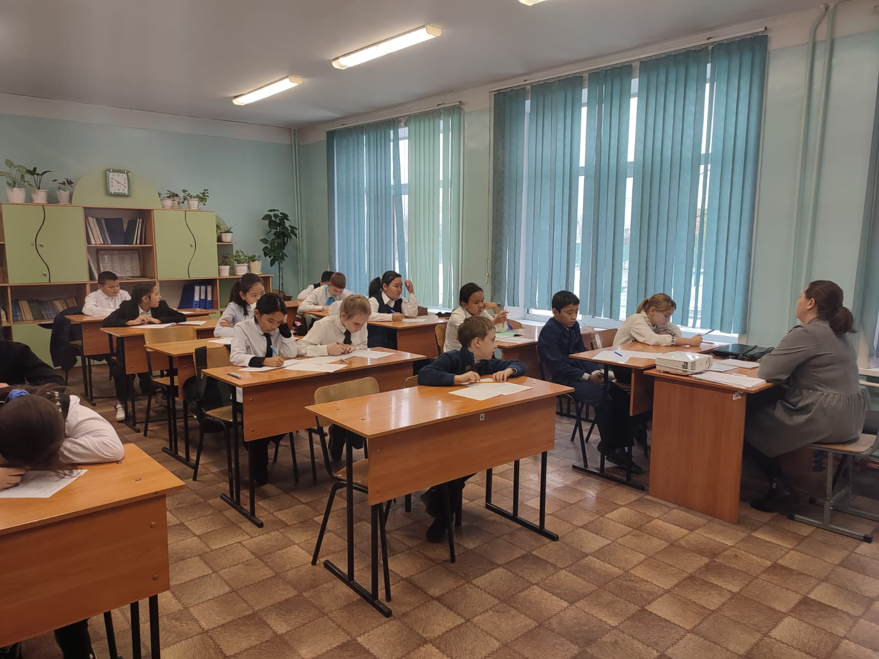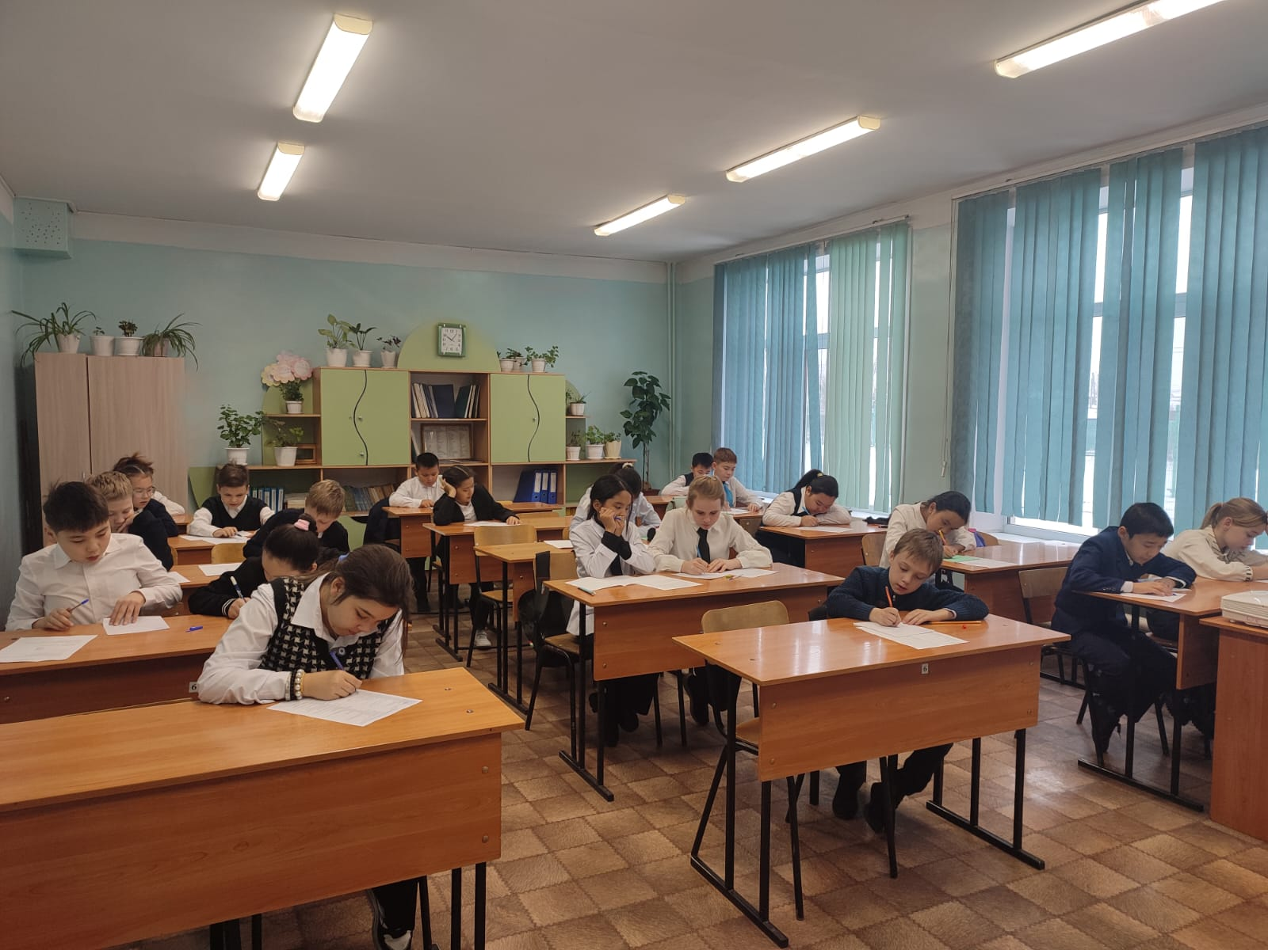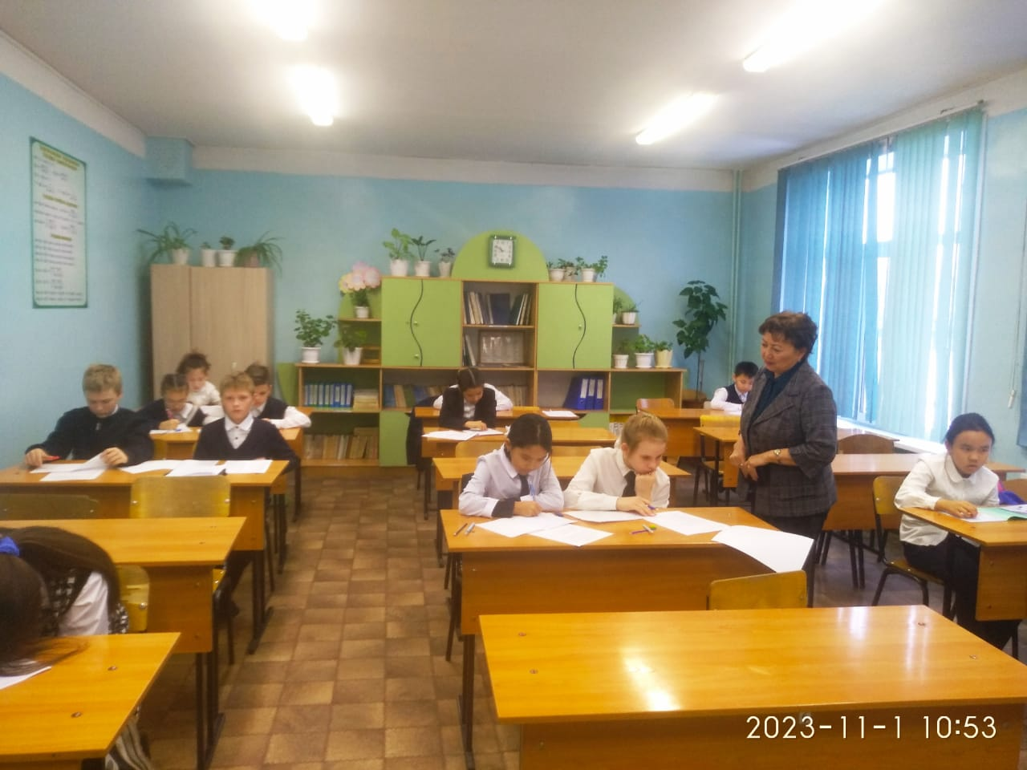

В рамках декады, посвящённой Дню языков народов Казахстана, были проведены казахские национальные игры среди учащихся 5-9 классов.
Учащиеся играли в тоғызқұмалақ, бес асық, и арқан тарту
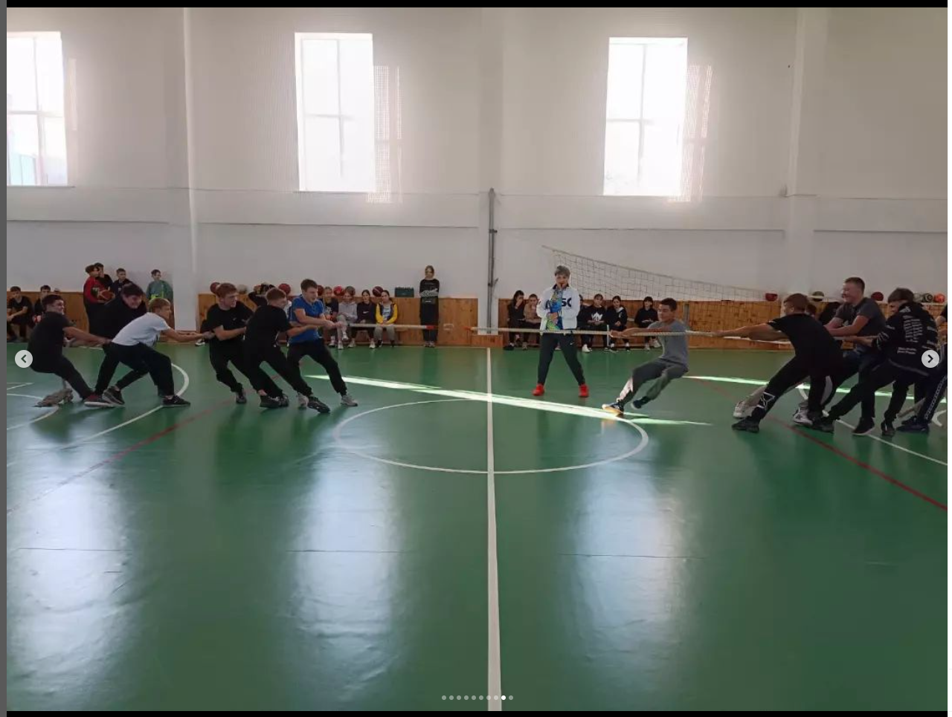

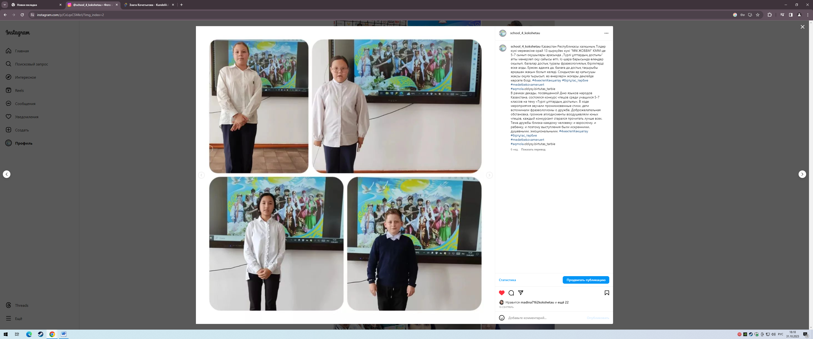
В рамках декады, посвященной Дню языков народов Казахстана, состоялся конкурс чтецов среди учащихся 5-7 классов на тему «Түрлі ұлттардың достығы»

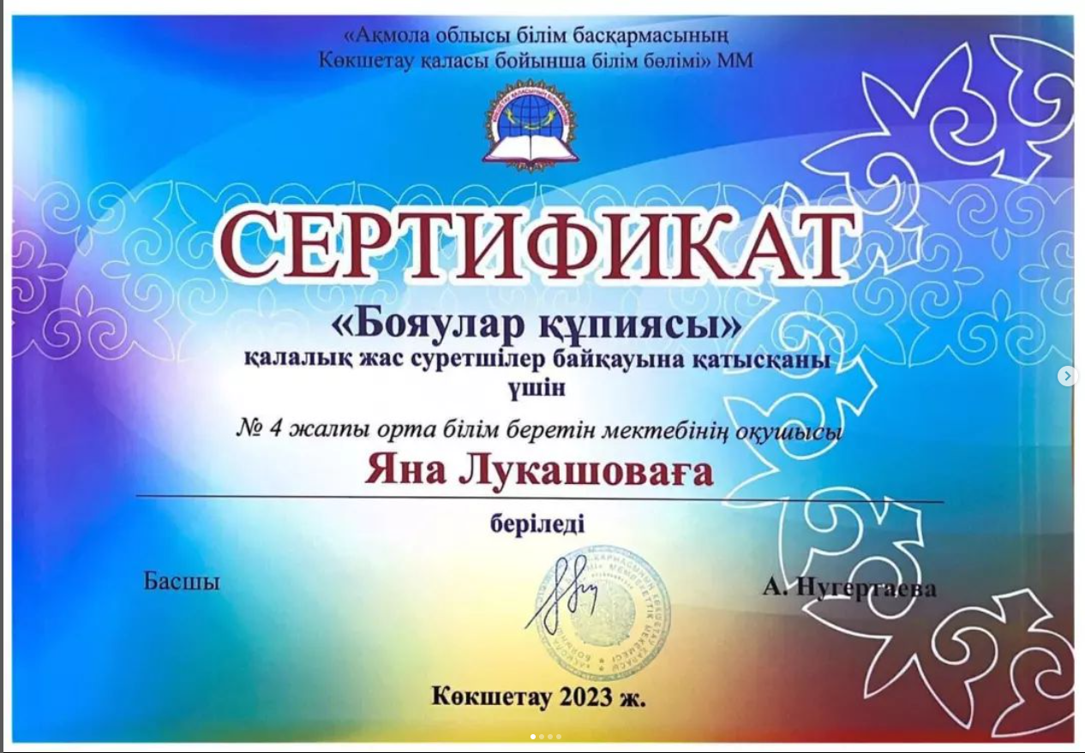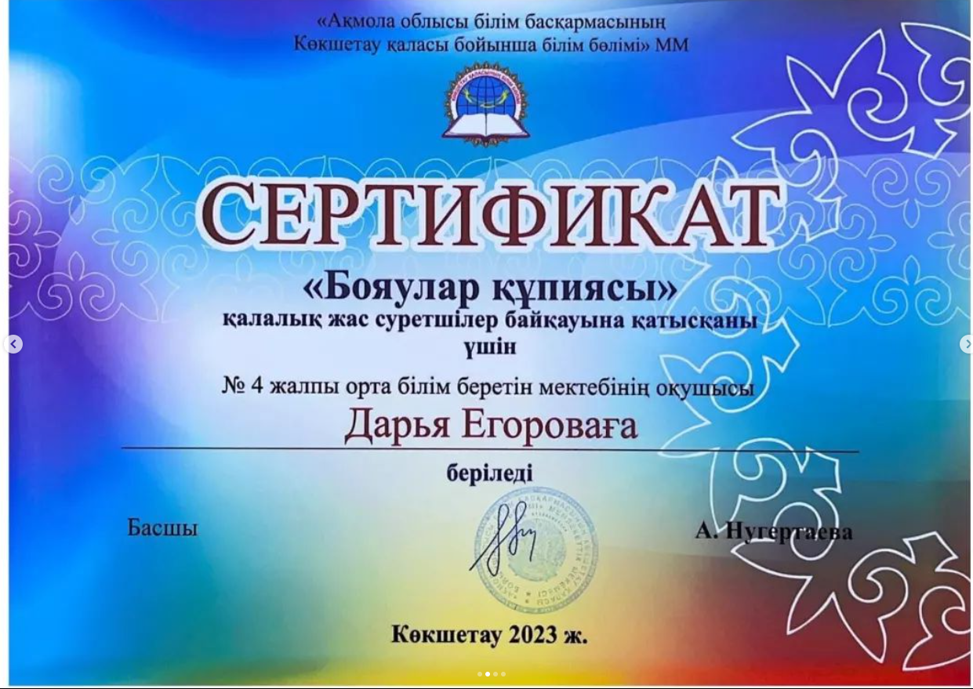

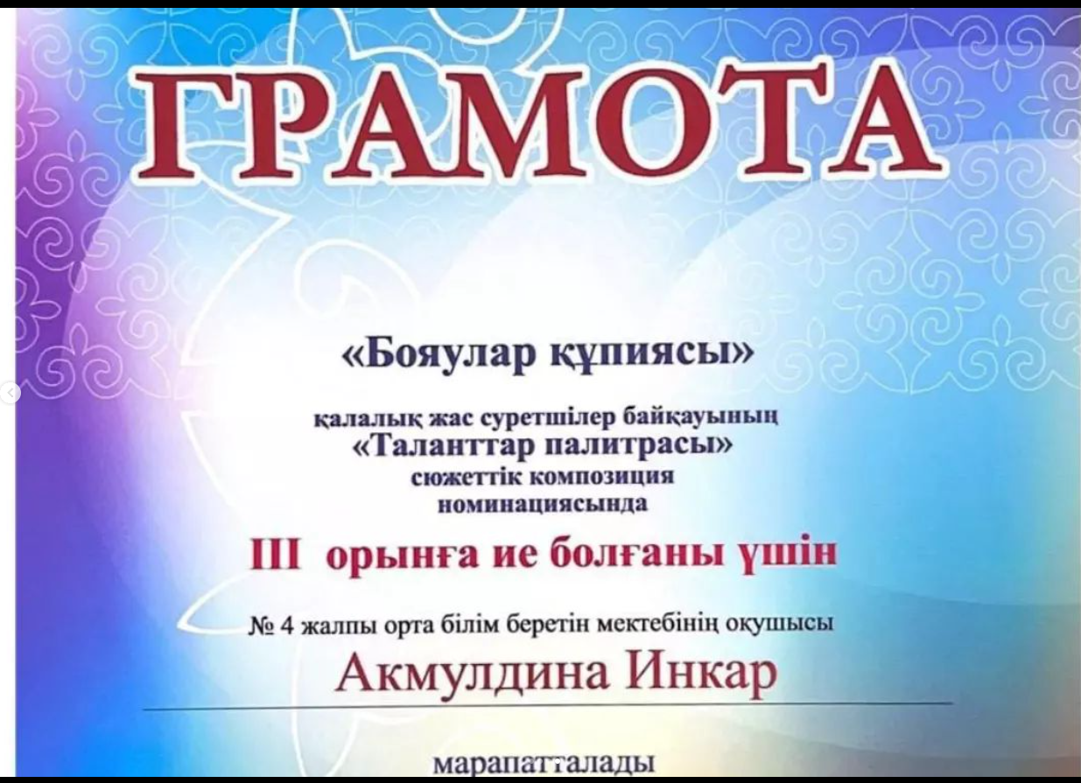

С 08.08.23г. стартовал городской конкурс юных художников «Бояулар құпиясы». Ученицы 7 «Б» класса Лукашова Яна и Егорова Дарья приняли активное участие, показав свое мастерство в области изобразительного искусства, и были награждены сертификатами. Ученица 6 «Б» класса Акмулдина Инкар выполнила работу в технике живописи и награждена дипломом III степени за лучшую творческую работу

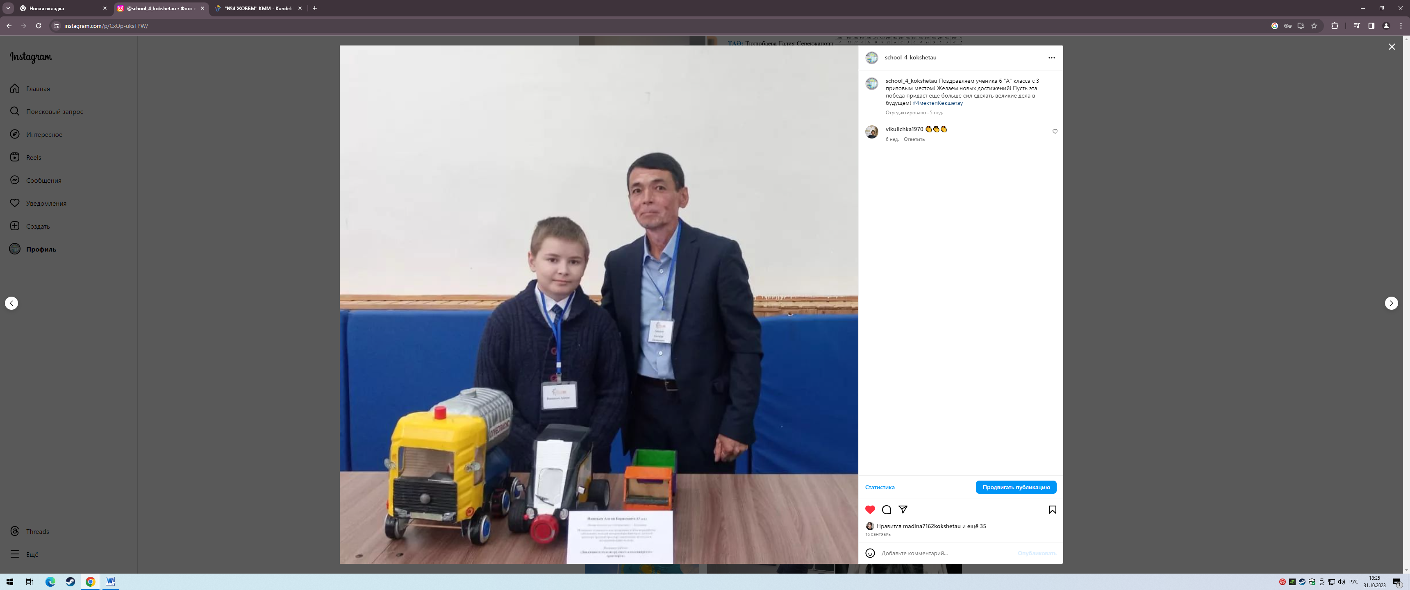

3 призовое место занял ученик 6 «А» класс, Ницевич Антон

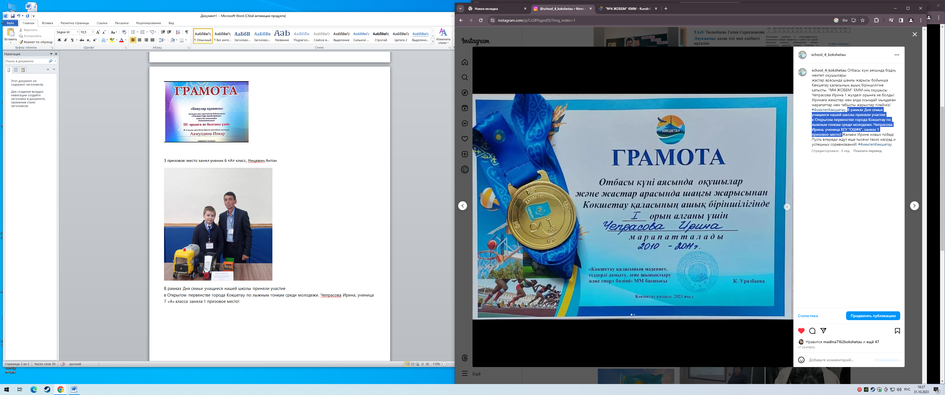

В рамках Дня семьи учащиеся нашей школы приняли участие
в Открытом первенстве города Кокшетау по лыжным гонкам среди молодежи. Чепрасова Ирина, ученица 7 «А» класса заняла 1 призовое место!

Көкшетау қаласы №4 жалпы орта білім беретін мектебінде Қазақстан халқы Тілдер күні мерекесінің онкүндігі аясында Ахмет Байтұрсынұлының
«Қырық мысалын» мәнерлеп оқу байқауы өтті. Байқауға 6-7 сынып оқушылары қатысты. Қатысушылар мысалдарды оқып, Столярова София Ұлтымыздың ұстазы, қоғам қайраткері Ахмет Байтұрсынұлының өмір жолымен слайд-презентация арқылы таныстырып өтті. Іс-шара соңында оқушылар А.Байтұрсынұлының «Түлкі мен қарға » атты мысалын тамашалады.
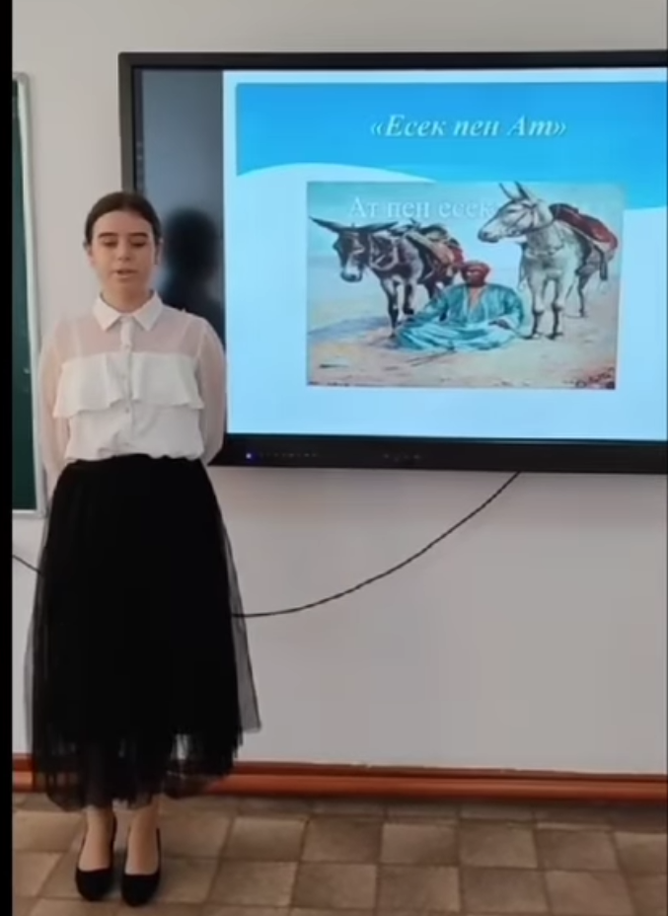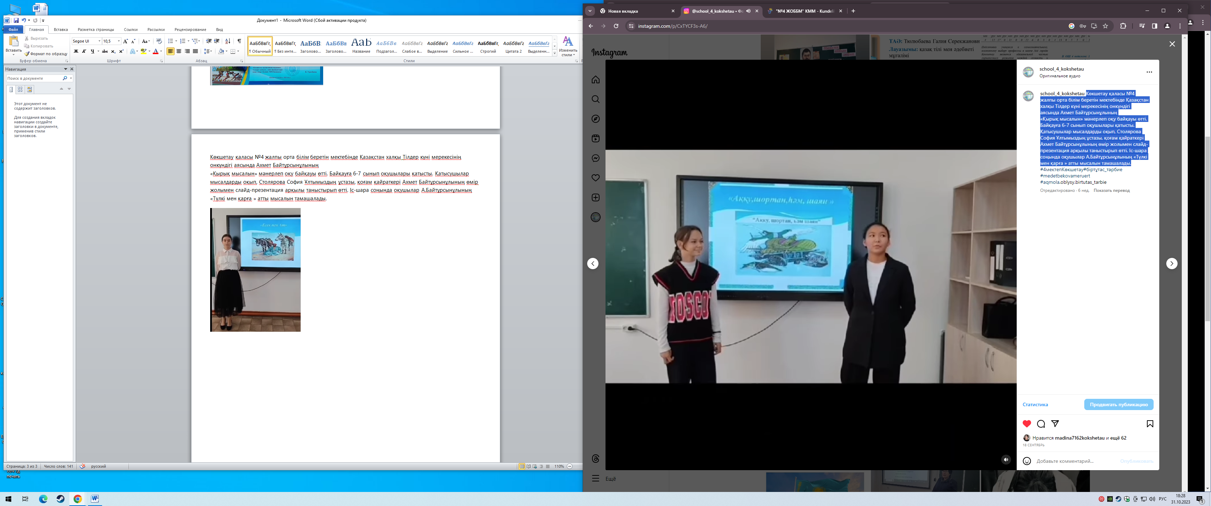
4 ЖББОМ Біртұтас тәрбие
Айтыс өнері
Тақырыбы: «Жаңа Қазақстанда ақындар айтысының дамуы»
Ұлттық мүдде: Ұлттық мәдениетін дәріптеу
Ар-ұят:Сөзіне берік, ісіне адал болу
Талап: Жеке және командамен жұмыс істей білу
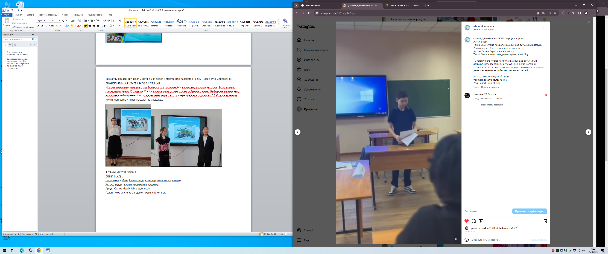

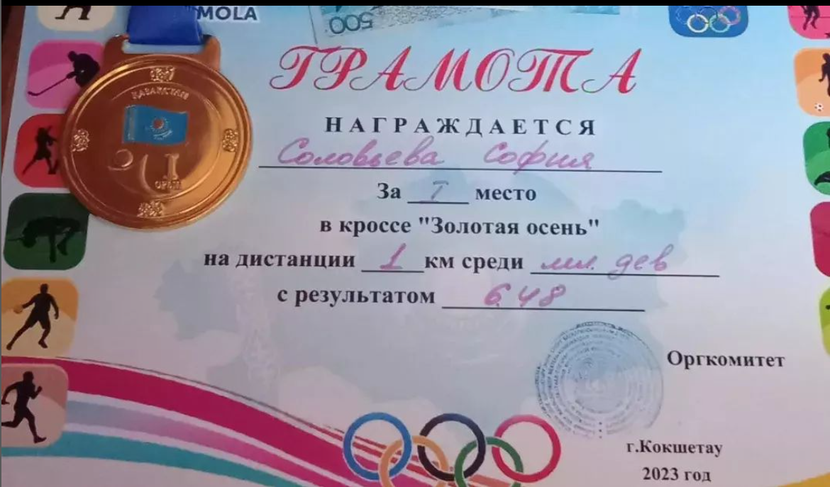
Ученица 6 "Г" класса Соловьева София приняла участие в соревнованиях по кроссу "Золотая осень" и заняла 1 место

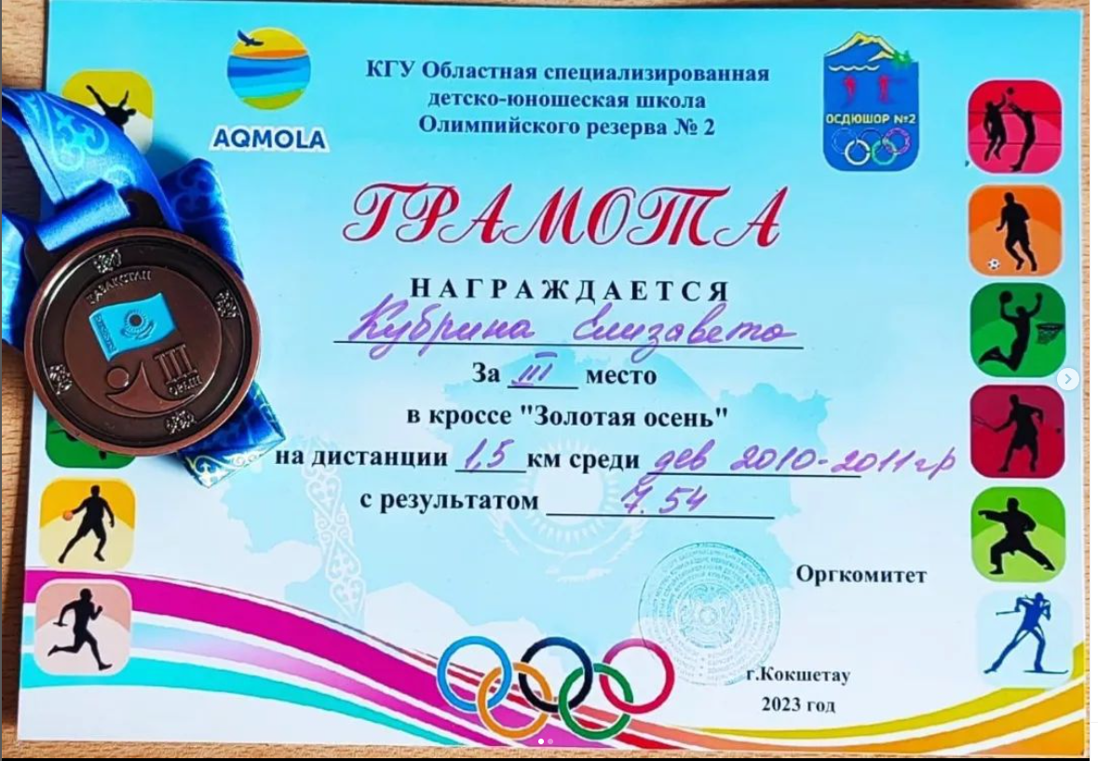
Кубрина Елизавета, ученица 7 "А" класса, заняла третье место в соревнованиях по кроссу "Золотая осень"
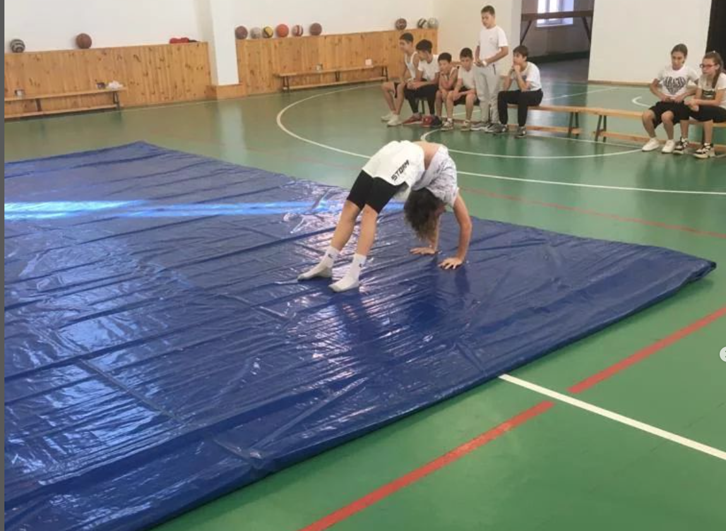
26-28.09.23 ж.күндері алғаш рет 5-6 және 7-8 сынып оқушылары арасында дене шынықтыру пәнінен қалалық олимпиада өтті. Бұл жарыстың жаңа түрі, онда әрбір қатысушы гимнастика, жеңіл атлетика, баскетбол, волейбол және футбол саласындағы өзінің спорттық дағдыларын көрсетуі тиіс.
Жарысқа қала мектептерінің 236 оқушысы қатысты.
Біздің құрама командасында қатысты:
Краев Назар
Панахов Имран
Шаад Влад
Родина Алёна
Василюк Эвелина
Гилязутдинова Диана
Алексеева Александра
Корнева Ульяна
Куприянов Никита
Әлімжан Нұржан
Ақылбек Ерасыл

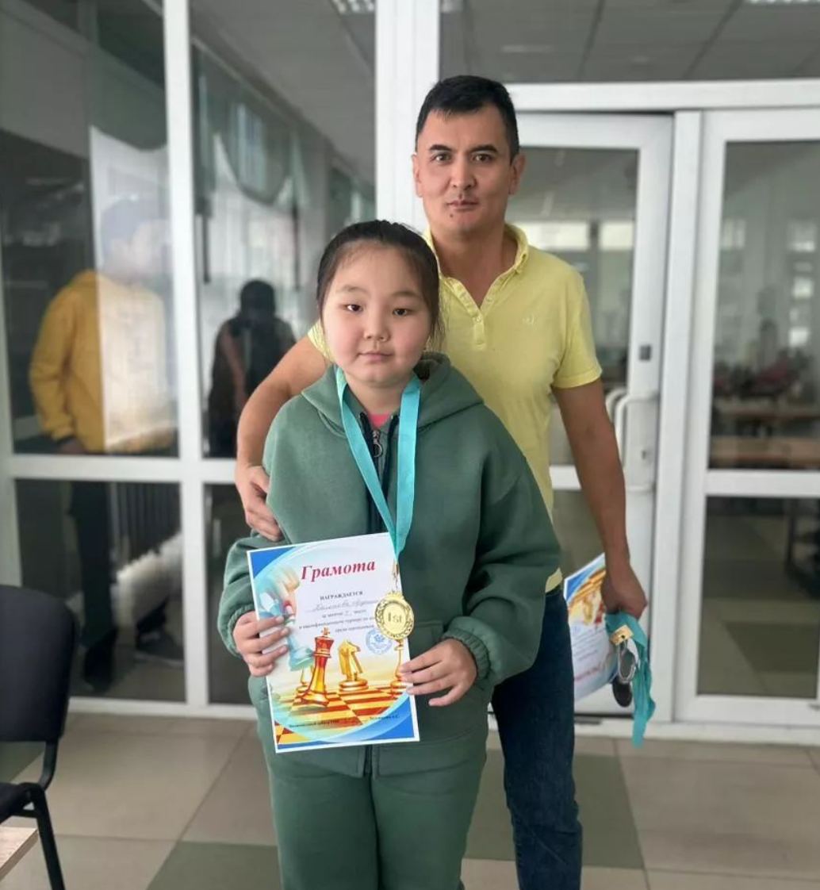
В период с 30 сентября по 1 октября проводился открытый турнир по шахматам. Наша юная шахматистка Хасенова Аружан из 5 "Г" класса заняла первое место. В турнире приняли участие шахматисты Бурабайского района, г. Щучинска и областного центра

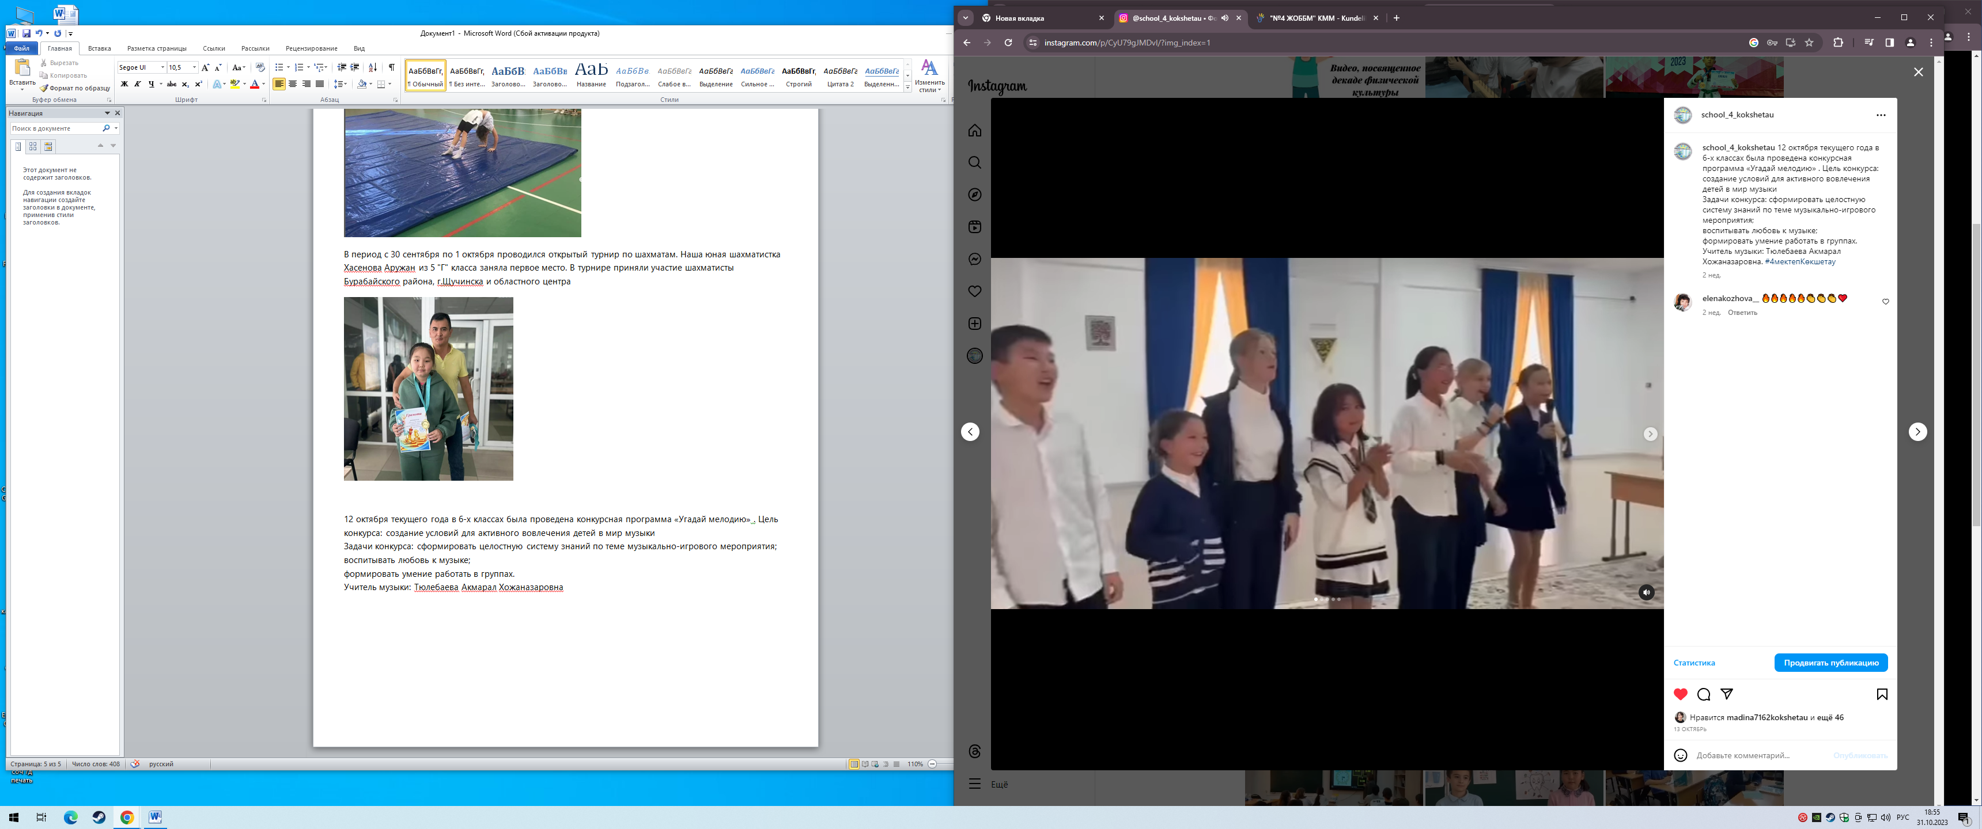
12 октября текущего года в 6-х классах была проведена конкурсная программа «Угадай мелодию» . Цель конкурса: создание условий для активного вовлечения детей в мир музыки
Задачи конкурса: сформировать целостную систему знаний по теме музыкально-игрового мероприятия;
воспитывать любовь к музыке;
формировать умение работать в группах.
Учитель музыки: Тюлебаева Акмарал Хожаназаровна

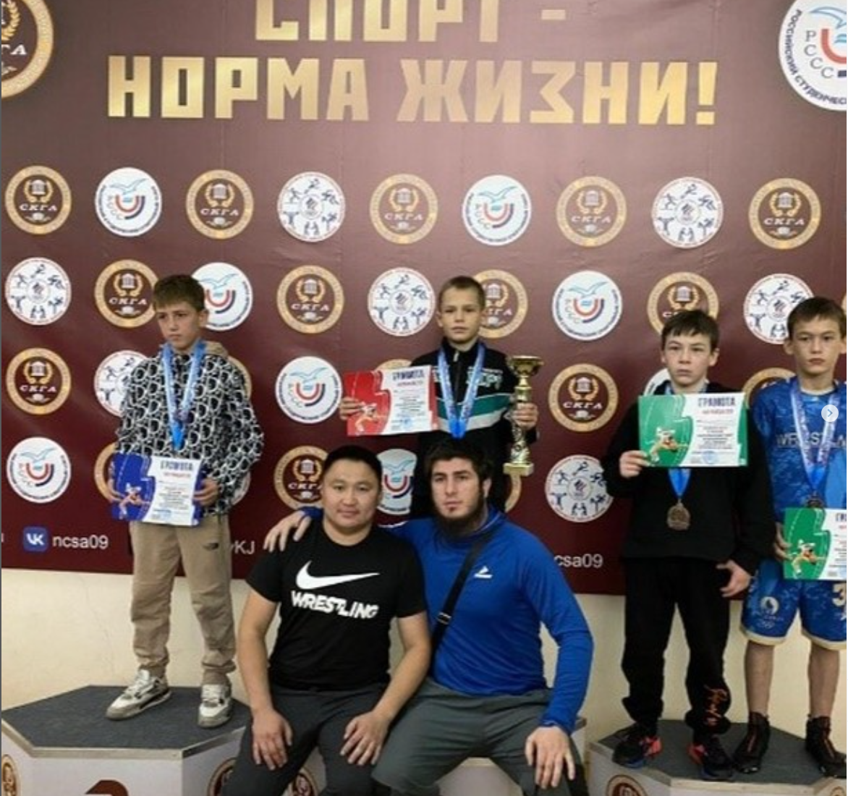
В Дагестане г. Махачкала в октябре проходил Республиканский турнир, где Фоменко Дмитрий (5 «Б» класс) занял 2 призовое место в своей возрастной категории, в г.Черкеск выиграл Республиканский турнир по вольной борьбе и стал первым в своей возвратной категории

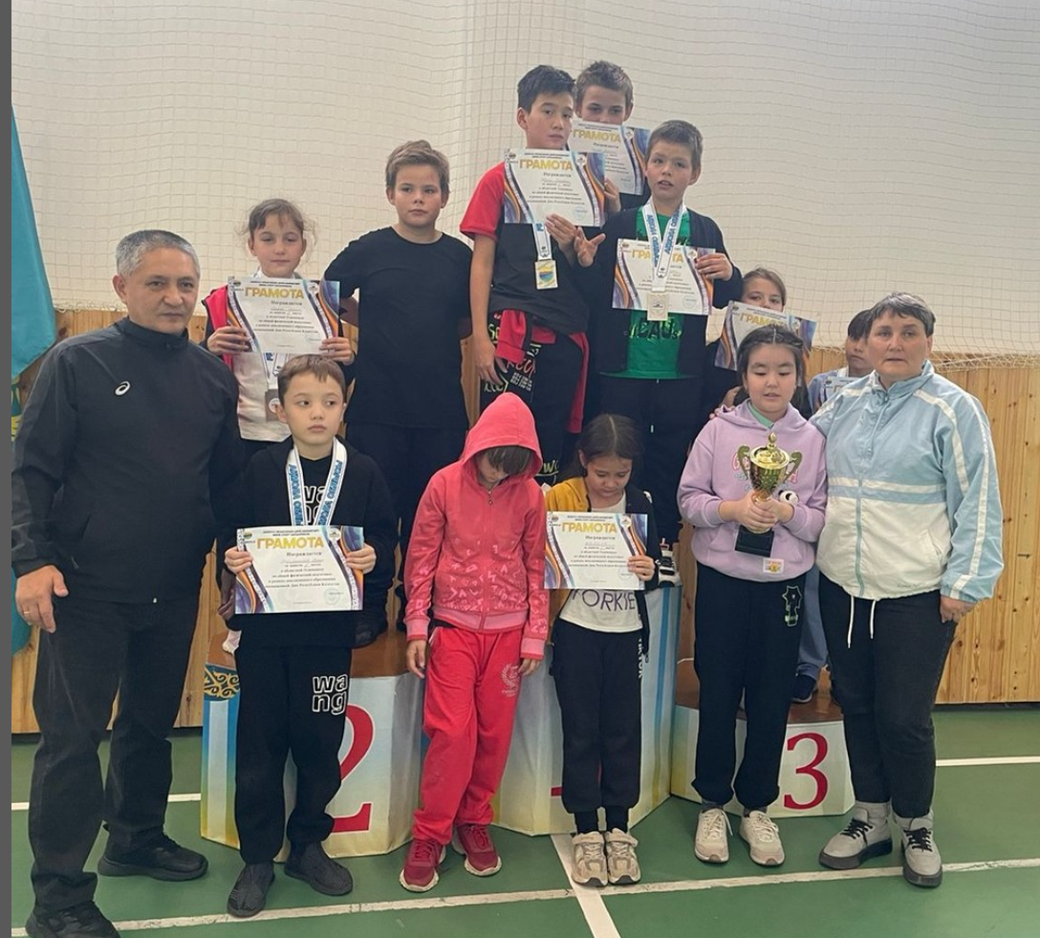
Общекомандное 1 место в городской Олимпиаде по инклюзивной физкультуре

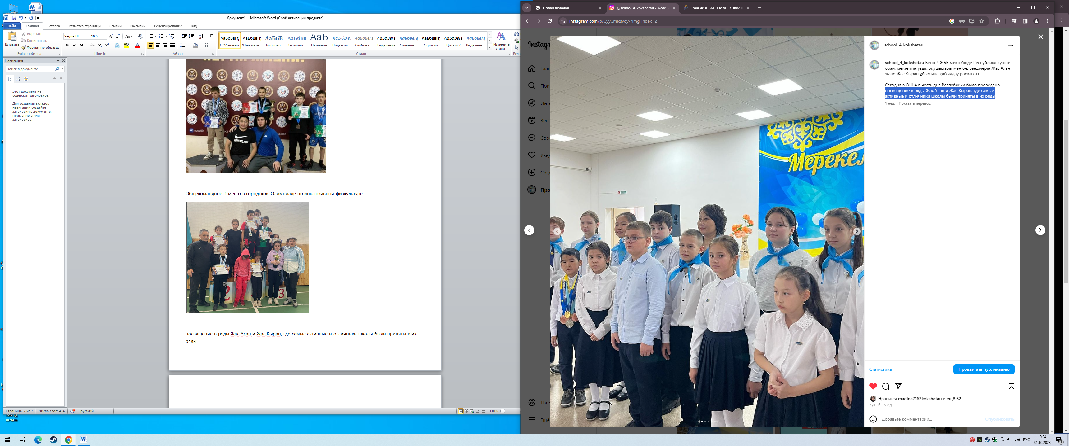

Посвящение в ряды Жас Ұлан и Жас Қыран, где самые активные и отличники школы были приняты в их ряды

